ZADATAK:

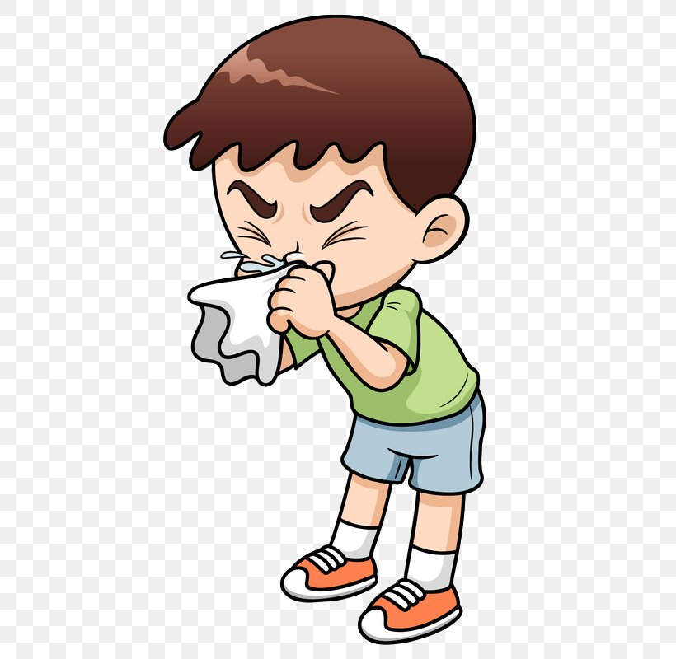
VJEŽBAJMO BRISANJE NOSA/USTA!

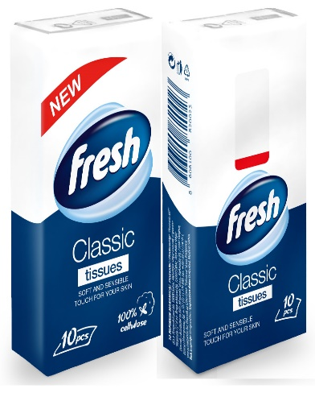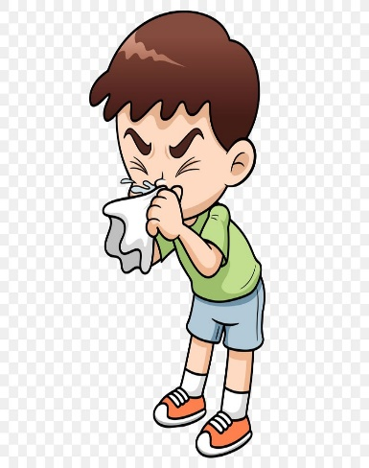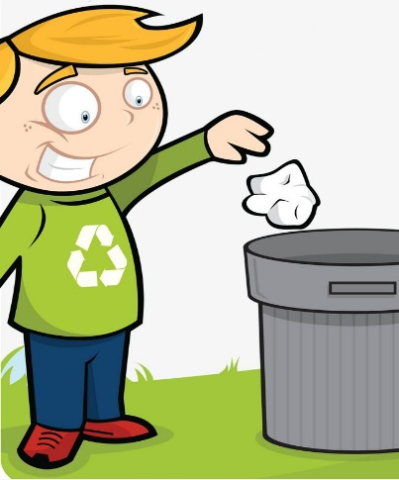
ODI PO MARAMICU, OBRIŠI NOS/USTA I BACI JE U SMEĆE.

*NAPOMENA:
Uvježbavati u svakodnevnim situacijama kad joj curi nos ili treba obrisati usta. Potičite je da spomenute radnje učini samostalno.

